Слоник из бумаги

Спросите любого ребенка: «У кого из животных большие уши и длинный нос?» Каждый малыш вам ответит, что это слон. Казалось бы, откуда такая известность у животного, ко торого живьем можно увидеть разве что в цирке. Возможно, ответ надо искать в его огромных размерах и добром характере. Поэтому многие малыши очень любят слонов и мечтают, чтобы им подарили мягкого слоника. Дети, которые любят мастерить поделки, с удовольствием воспримут вашу идею о создании слоника из бумаги. Процесс изготовления этого животного в технике оригами показан в нашем мастер-классе.

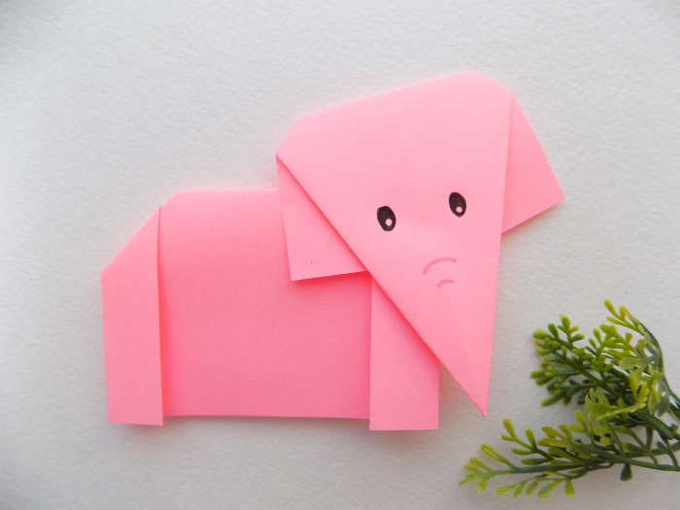

Для создания слоника приготовим:
- - лист розовой бумаги;
- - линейку;
- - простой карандаш;
- - черный фломастер;
- - клеевой карандаш;
- - розовый фломастер;
- - ножницы.

Изготовление слоника из бумаги.

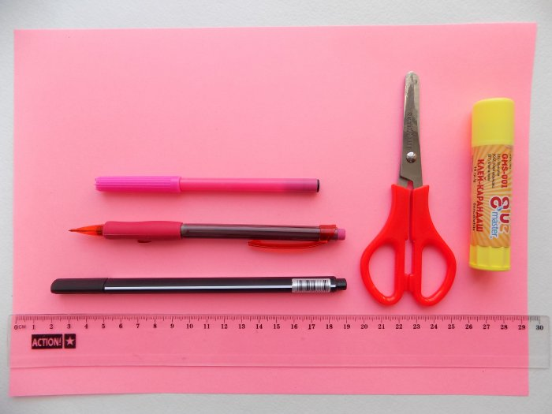

Наш слоник будет изготовлен из двух квадратных листов бумаги. Для создания туловища нам потребуется квадрат со стороной 12 см, а для изготовления головы нашего животного возьмем розовый квадрат со стороной 7,5 см.

Начнем работу с создания головы слоника. Для этого маленький квадрат складываем по диагонали.

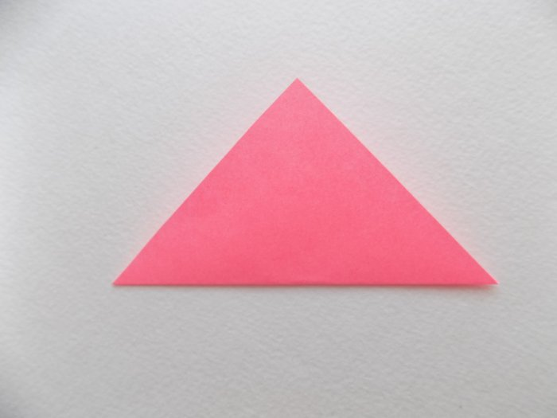

Теперь развернем этот квадрат, а боковые его стороны согнем к середине. У нас должен получиться такой ромб.
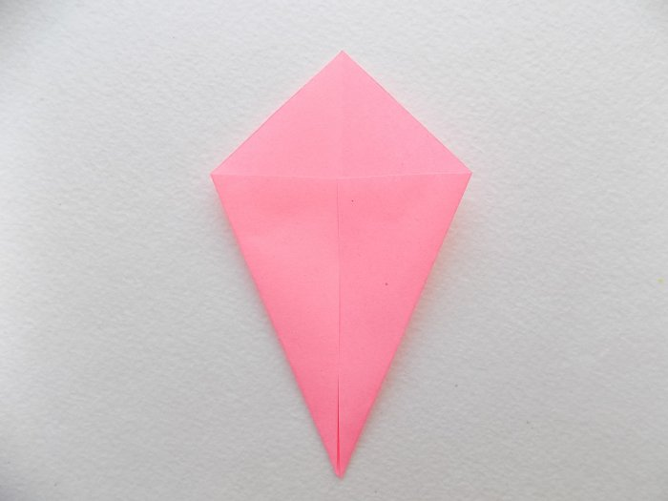

Верхние уголки загнутых треугольников необходимо отогнуть в стороны. Так мы формируем уши нашего бумажного слона.

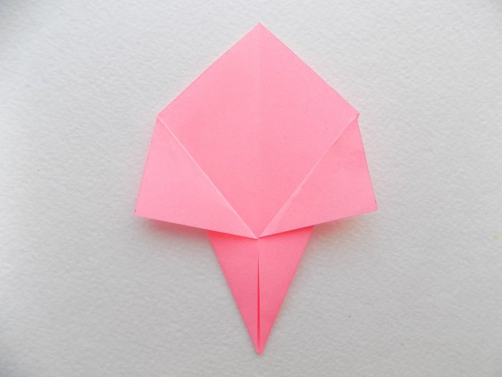

Верхний уголок загибаем вниз. Так мы обозначили очертания головы нашего животного.

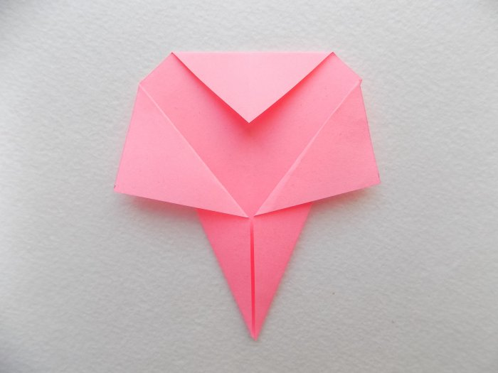

С обратной стороны видим получившуюся заготовку – голову слоника.
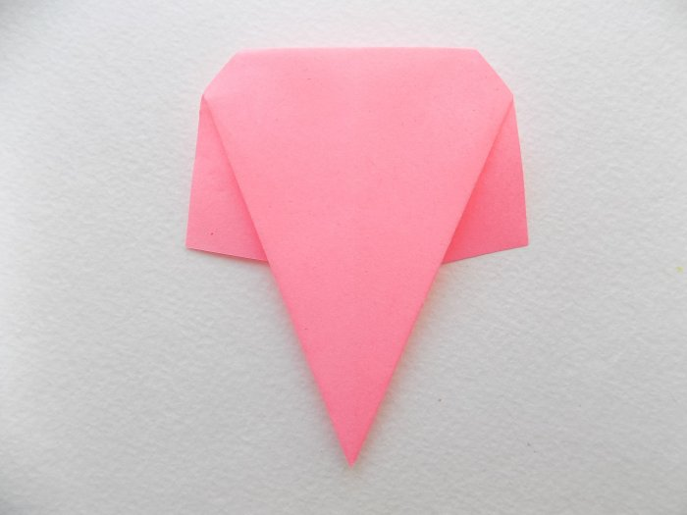

Теперь приступим к изготовлению туловища слона. Для этого берем большой квадрат и складываем его пополам.
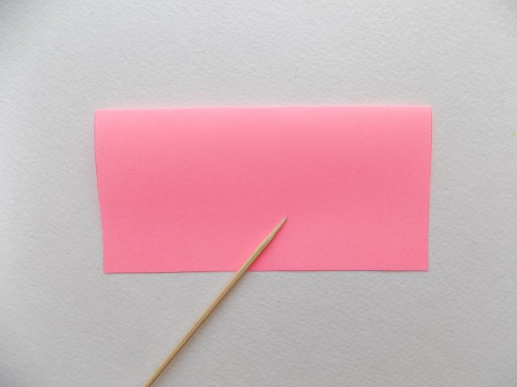

Развернем его и выполним сгибы боковых сторон в направлении середины (по 1,5 см с каждой стороны). Так мы намечаем очертания ног нашего животного.

Снова складываем заготовку пополам.
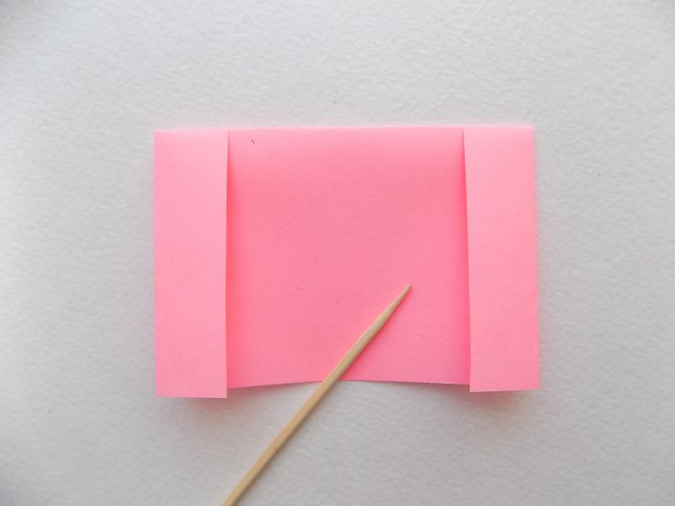

Один из уголков верхнего края (где сгиб) загибаем в виде небольшого треугольника.
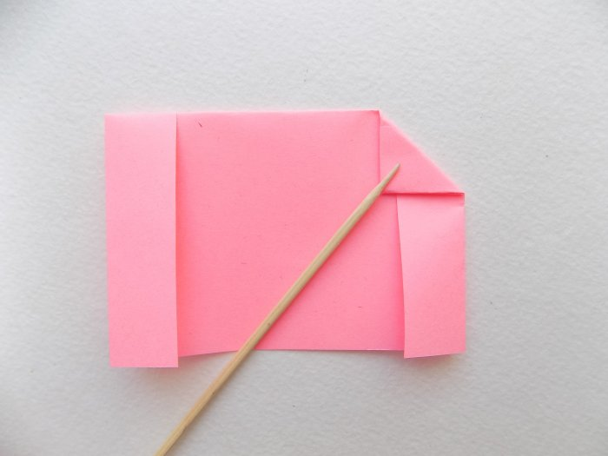

А сейчас нужно сделать складку внутрь на этом месте.
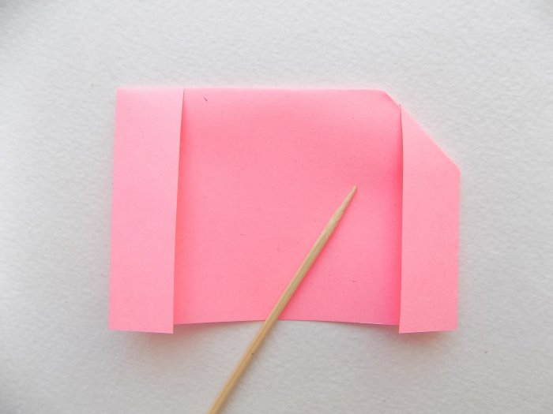

Настала очередь воспользоваться клеем. С его помощью соединяем две детали – голову и туловище слоника.
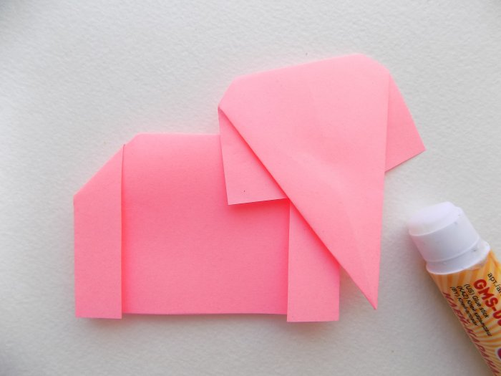

Так наша поделка практически готова.
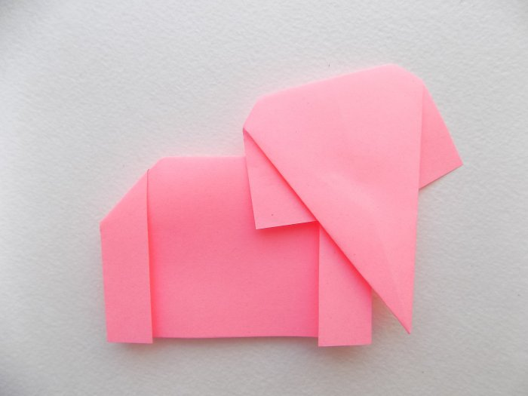

Возьмем черный фломастер и нарисуем глазки.
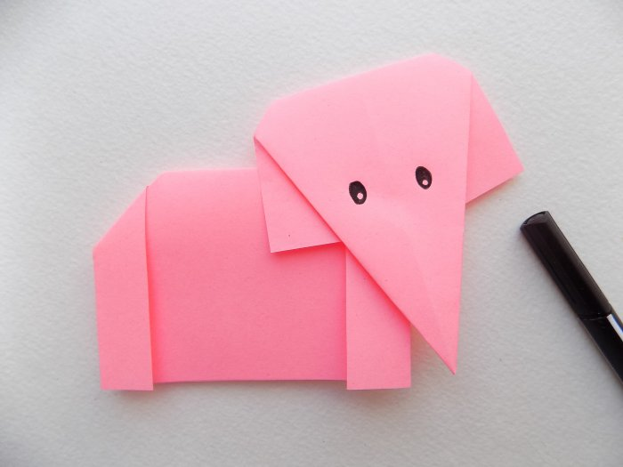

Теперь розовым фломастером сделаем пару штрихов, которые будут имитировать складки на хоботе. Наш слоник из бумаги готов.
